扫黑除恶丨扫黑除恶知识普及
扫黑除恶是指清除黑恶势力。黑恶势力是和谐社会健康发展的毒瘤，践踏社会法治，侵害人民群众财产和人身安全，必须坚决依法予以打击。
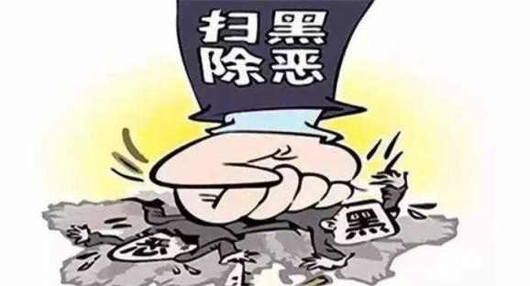

扫黑除恶知识普及
1.扫黑除恶专项斗争的时间?
答：中共中央、国务院1月发出《关于开展扫黑除恶专项斗争的通知》，1月23日召开动员部署大会，为期三年。（2018-2020）
2.扫黑除恶专项斗争的总体要求是什么？
答：全面贯彻党的十九大精神，以习近平新时代中国特色社会主义思想为指导，牢固树立以人民为中心的发展思想，针对当前涉黑涉恶问题新动向，紧紧围绕“三个结合”有力打击震慑黑恶势力犯罪，形成压倒性态势；有效铲除黑恶势力滋生土壤，形成长效机制，不断增强人民获得感、幸福感、安全感，维护社会和谐稳定，巩固党的执政基础，为决胜全面建成小康社会、夺取新时代中国特色社会主义伟大胜利、实现中华民族伟大复兴的中国梦创造安全稳定的社会环境。
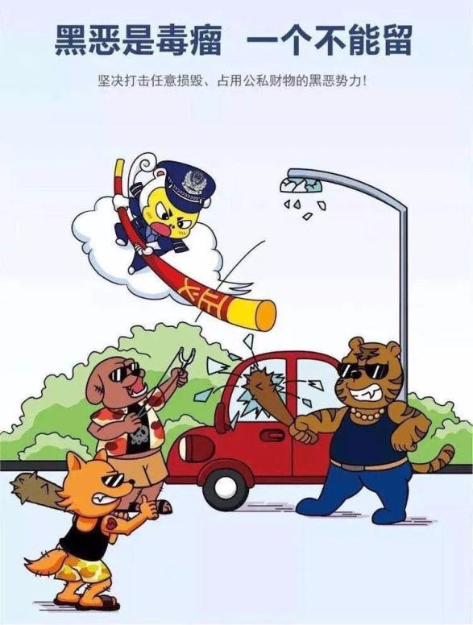
3.扫黑除恶专项斗争的重大意义是什么？
答：是以习近平同志为核心的党中央做出的重大决策。事关社会大局稳定和国家长治久安。事关人心向背和基层政权巩固。事关进行伟大斗争、建设伟大工程、推进伟大事业、实现伟大梦想。
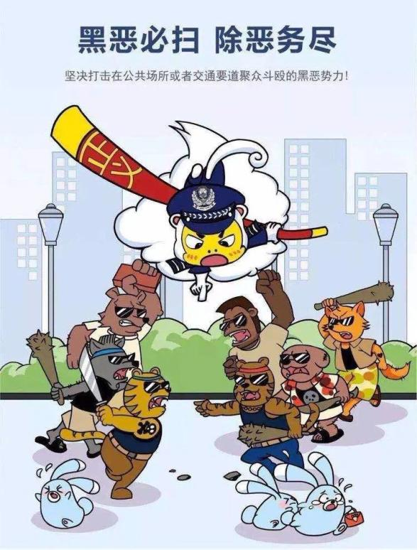
4.扫黑除恶专项斗争的工作目标任务是什么？
答：把专项治理和系统治理、综合治理、依法治理、源头治理结合起来。把打击黑恶势力犯罪和反腐败、基层“拍蝇”结合起来。把扫黑除恶和加强基层组织建设结合起来。
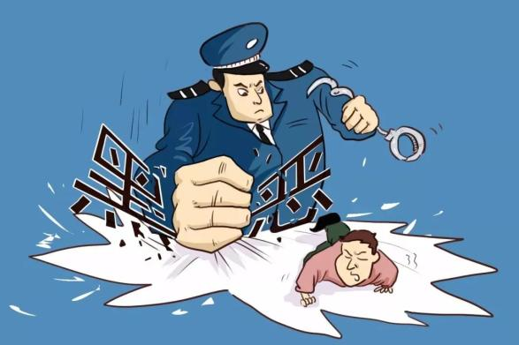
5.扫黑除恶专项斗争的基本原则是什么？
答：坚持党的领导、发挥政治优势；坚持人民主体地位、紧紧依靠群众；坚持综合治理、齐抓共管；坚持依法严惩、打早打小；坚持标本兼治、源头治理。（5个坚持）
6.扫黑除恶专项斗争三个阶段的主要任务是什么？
答：
2018年：治标。严态势，营造人人喊打的氛围。
2019年：治本。攻案件，提升群众满意度。
2020年：治根。建机制，取得压倒性胜利。
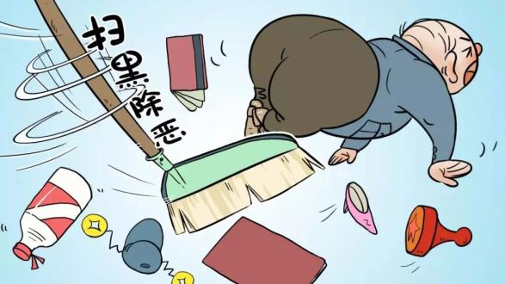
7.扫黑除恶专项斗争工作的要求是什么？
答：有黑扫黑，有恶除恶，有乱治乱
8.扫黑与打黑有什么区别？
答：“打黑”更多是从社会治安角度出发，强调点对点打击黑 恶势力犯罪。
“扫黑”是从夯实党的执政根基、巩固执政基础、加强基层政权建设、维护国家长治久安的角度，在更大范围内，更全面、更深入的扫除黑恶势力，不但要打击犯罪，还要打击违法行为。
“扫黑”更加重视综合治理、源头治理、齐抓共管。
9.扫黑除恶专项斗争打击的重点是什么?
（1）威胁国家安全、工作和正常秩序、敲诈勒索的村霸、地痞、寻衅滋事的社会黑恶势力；
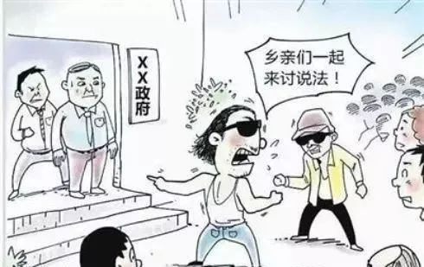
（2）干扰周边环境，危害人生生命财产安全，长期无理缠访的社会不法人员；
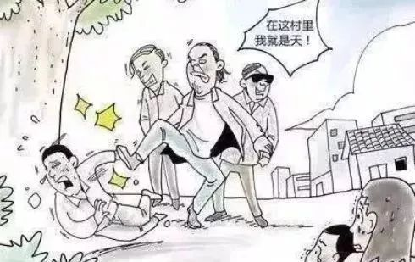
（3）干扰项目建设、强揽工程、强装强卸、强买强卖的黑恶势力；
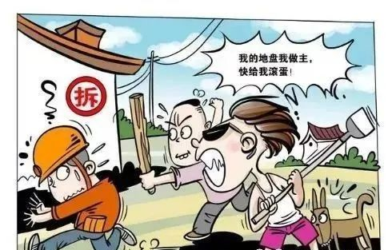
（4）与黑恶势力有勾结的人员；
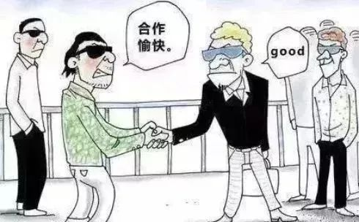
（5）拉帮结派，为所欲为，对抗组织，幕后组织、煽动、策划师生聚众闹事的人员；
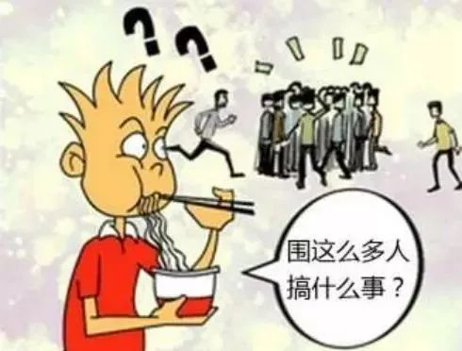
（6）无事生非、诬陷他人、造谣生事、编发虚假信息、书信的机关干部、学校教职员工及社会闲杂人员；
（7）幕后支持非法办学、非法办班、普通中小学教师有偿兼职的保护伞；
（8）欺凌黑恶势力，或者教唆、胁迫参加犯罪组织或从事黑恶犯罪的黑恶势力；
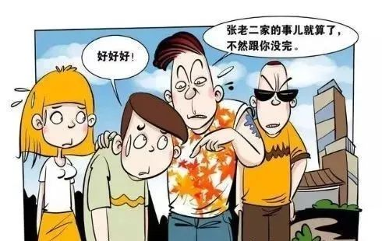
（9）各类开展非法“贷”的人员；
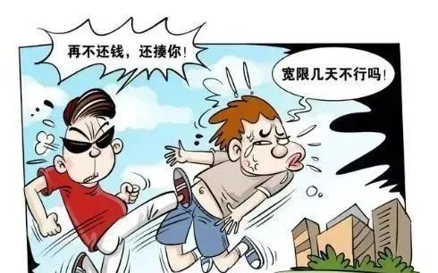
（10）与有关联的其它黑恶势力违法犯罪行为及其“保护伞”。
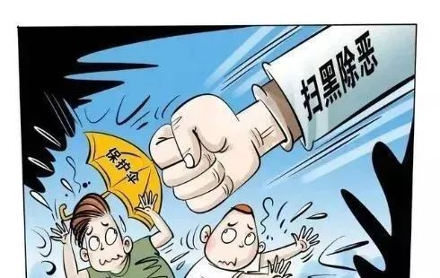
10.扫黑除恶对涉黑涉恶问题突出地区、行业、领域追责方式是什么？
答：严格落实社会治安综合治理领导责任制，对涉黑涉恶问题的突出地区、行业、领域，通过通报、约谈、挂牌督办等方式，督促其限期整改。对问题严重、造成恶劣影响的，由纪检监察机关、组织人事部门依法依纪对其第一责任人及其他相关责任人严肃追责，绝不姑息。严格落实行业监管责任，对日常监管不到位，导致黑恶势力滋生蔓延的，要实行责任倒查，严肃问责。

扫黑除恶没有旁观者，你我都是践行者。让我们积极行动起来，从自身做起，从现在做起，举报黑恶势力，打击黑恶势力，共建美好家园！

